Отчёт по лабораторной работе 4
  - Подготовка экспериментального стенда GNS3
Талебу Тенке Франк Устон

Цель работы

Цель лабораторной работы
Установить и настроить программный комплекс GNS3 и сопутствующее программное обеспечение, а также подготовить лабораторный стенд для моделирования сетевых устройств.

Выполнение работы

Подключение к GNS3 VM
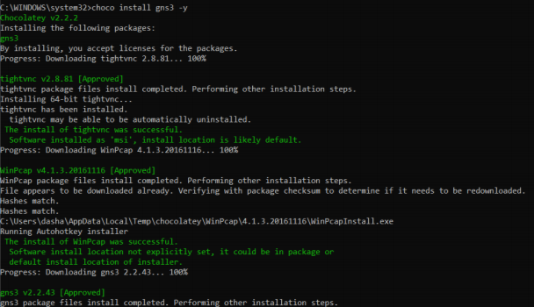
Настройка подключения к GNS3 VM

Выбор устройства FRR
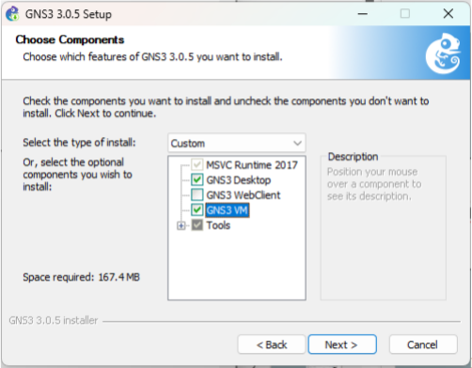
Выбор образа FRR

Установка FRR
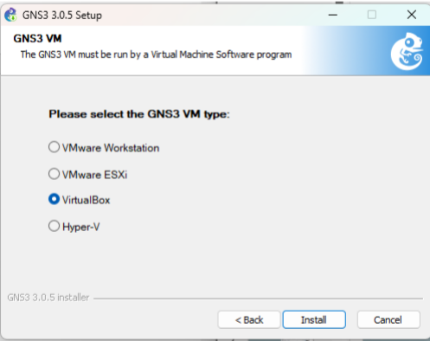
Выбор версии FRR

Информация об использовании FRR
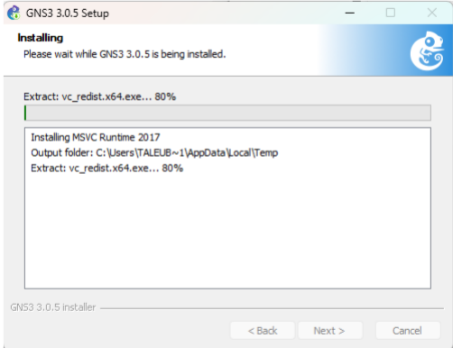
Информация об использовании FRR

Проверка запуска FRR
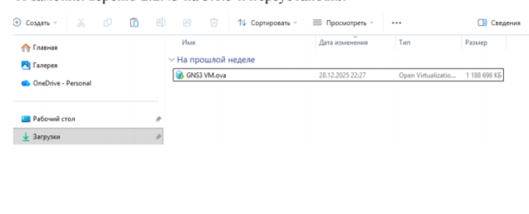
Загрузка маршрутизатора FRR

Выбор устройства VyOS
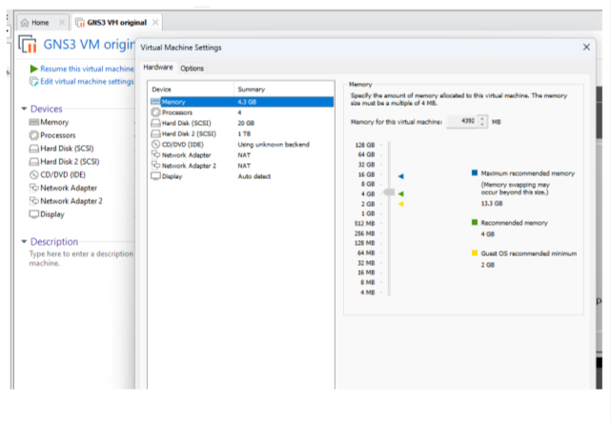
Выбор версии VyOS

Информация об использовании VyOS
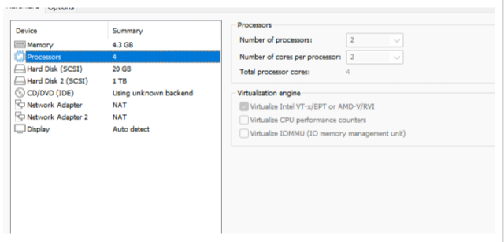
Информация об использовании VyOS

Проверка запуска VyOS
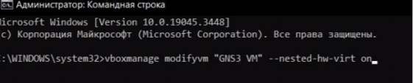
Загрузка маршрутизатора VyOS

Итоги работы

Вывод
В ходе лабораторной работы выполнена установка и настройка GNS3 и GNS3 VM, а также произведён импорт и проверка работоспособности маршрутизаторов FRR и VyOS. Подготовленный лабораторный стенд готов к дальнейшему моделированию и исследованию сетевых конфигураций.

